４ 農地中間管理機構による農地集積の状況

（１）農地中間管理機構の設立
平成26年３月１日に「農地中間管理事業の推進に関する法律」が施行され、本県では、
農地中間管理機構として公益社団法人秋田県農業公社を指定した。

（２）農地中間管理事業の実施状況
第３期農林水産ビジョンでは、令和３年度の集積目標を83%に設定し、農地中間管理機
構を活用した担い手への農地集積を推進しており、令和２年度の集積率は76.2%となった。

担い手への農地集積の状況（単位：ha） 注)R2までは実績値、R3以降は目標

農地中間管理事業の実績（単位：ha）

（３）課題と今後の対応
ア 周知・普及活動及び推進体制の強化
農地中間管理事業制度の一部改正内容について、市町村、農業委員会及び土地改良区等へ周知・普及活動を行う。また、ほ場整備・農地集積・園芸メガ団地を三位一体で進める「あきた型ほ場整備」との連携を強化するため、モデル地区における現地相談員を増員し、出し手・受け手の連絡調整等を土地改良区へ業務委託する。

イ 人・農地プランの法定化を見据えた対応
令和６年度までに、市町村は地域における農業の在り方等を協議する場を設け、農用地
の効率的かつ総合的な利用を図るための「地域計画」を策定し、農業委員会は10年後の目指すべき農地利用の姿を表した「目標地図」の素案を作成する必要がある。
「地域計画」及び「目標地図」の作成主体である市町村及び農業委員会の取組を支援す
るため、令和元年度に関係４団体（農業公社、農業会議、中央会、土地連）が締結した連
携協定に基づく重点推進運動を展開し、関係機関に対する取組周知と気運醸成を図るとと
もに、中間管理事業推進チーム（県、市町村、土地改良区、県内各ＪＡ）の活動により市
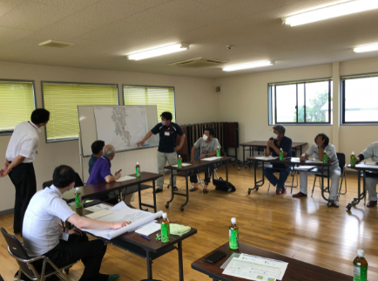
町村、農業委員会の取組を後押しする。

ウ 人・農地プランの見直しと実行
令和２年度までに県内全地域で実質化された人・農地
プランの将来方針を実現するため、地域の担い手への農
地の集積・集約化を着実に進める必要がある。
令和３年度は、県内３か所で集約化に取り組んでおり、
これらの事例をモデルとして、令和４年度も集約化を推
進する。 【農地集約化の話し合い】

